UNIVERSIDAD ARGENTINA DE LA EMPRESA (UADE)
Facultad de Ingeniería y Ciencias Exactas
Materia: Inteligencia Artificial (3.4.096) — Segundo Cuatrimestre 2026
Docente: Prof. Santiago Gabriel Martin

OTTOMAN COACH IA
Agente Inteligente Multimodal de Regulación Emocional,
Optimización Genética, Redes Neuronales y Control Seguro
sobre el Robot Humanoide Unitree G1

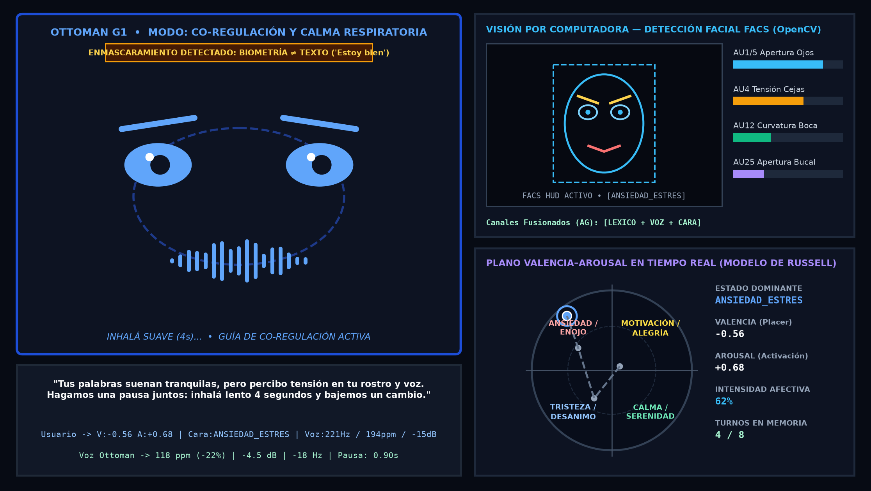
Vista general del Modo Dashboard de Exposición (Rostro 60 FPS + Visión FACS + Plano Valencia-Arousal).
Trabajo Práctico Obligatorio (TP07 / TPO Final)
Alumno: Franco • Noviembre de 2026

1. Resumen Ejecutivo y Fundamentación en HRI
El presente Trabajo Práctico Obligatorio desarrolla 'Ottoman Coach IA', un Agente Inteligente Híbrido diseñado para gobernar al robot humanoide Unitree G1 adquirido por UADE (simulador físico MuJoCo de 29 grados de libertad corporales más 12 articulaciones en manos Inspire RH56). A diferencia de un controlador puramente reactivo limitado a desplazarse en el espacio, Ottoman actúa como un Coach de Co-Regulación Emocional capaz de percibir simultáneamente el rostro de la persona por visión artificial (OpenCV FACS), la prosodia acústica de su voz (frecuencia fundamental F0 en Hz, intensidad en dBFS y velocidad en palabras por minuto) y el léxico rioplatense para adaptar en tiempo real su propio tono de voz, cadencia, pausas, postura corporal, distancia interpersonal (proxémica) y expresión facial animada.
El proyecto integra de forma cohesiva los ejes troncales de la asignatura: Agentes Racionales PEAS (Russell & Norvig), Razonamiento Basado en Casos (CBR), Algoritmos Genéticos de codificación real para optimizar la fusión sensorial, Aprendizaje Supervisado y Redes Neuronales Multicapa (MLPClassifier) sobre un corpus propio de 560 ejemplos únicos, Visión por Computadora, Procesamiento de Señales de Voz y Seguridad Ética Human-Centered AI (human-ai.org).

2. Especificación Formal del Agente (PEAS y 7 Dimensiones)
Siguiendo la taxonomía de Russell & Norvig, Ottoman se modela como un Agente Híbrido Basado en Modelos, Metas y Utilidad con Componente de Aprendizaje:
Componente PEAS | Especificación Técnica en Ottoman Coach IA
Performance  (Rendimiento) | 1) Seguridad física y ética estricta (100% bloqueo de órdenes peligrosas o crisis).  2) Exactitud >= 70% en benchmark oficial TP07 (alcanzado: 100.0% — 25/25).  3) Co-regulación afectiva efectiva (reducción de arousal disfuncional y alianza empática).
Environment  (Entorno) | Interacción Humano-Robot (HRI) en laboratorio/aula universitaria con usuarios emocionales, ruido acústico ambiente y variaciones lumínicas.
Actuators  (Actuadores) | Locomoción bípeda (proxémica +-0.25 m), 29 DoF torso/brazos + 12 DoF dedos con interpolación cosenoidal, Voz TTS adaptativa (WPM, dB, Hz, pausas) y Dashboard/Rostro Digital a 40 FPS.
Sensors  (Sensores) | Cámara RGB (OpenCV Haar + gradientes Sobel FACS), Micrófono PCM 16 kHz (DSP autocorrelación F0 Hz, RMS dBFS, VAD WPM), Texto/STT rioplatense y Telemetría G1 (batería, rumbo).

Clasificación de las 7 dimensiones del entorno: (1) Parcialmente Observable, pues el estado emocional interno no se mide de forma directa y puede existir enmascaramiento afectivo; (2) Multiagente Cooperativo (humano + coach); (3) Estocástico; (4) Secuencial, dado que la memoria episódica de 5 turnos condiciona las respuestas posteriores; (5) Dinámico; (6) Continuo (Hz, dB, m/s, radianes); y (7) Parcialmente Conocido.

3. Arquitectura Desacoplada de 4 Etapas y Percepción Multimodal
El software respeta estrictamente la separación en cuatro módulos independientes exigida por la cátedra: (1) ClasificadorIntencion (reglas morfológicas de prioridad para paradas de emergencia + Fusión Afectiva + Red Neuronal MLPClassifier), (2) ExtractorParametros (magnitudes físicas o PlanRegulacionEmocional CBR/LLM), (3) ValidadorSeguridad (barrera ineludible física y ética) y (4) Ejecutor (partición temporal de tramos, coreografía articular MuJoCo, voz sincronizada y actualización del Dashboard).
Sensado Multimodal: Canales biométricos implementados en percepcion_multimodal.py:
• Visión Facial (AnalizadorFacial): Detecta apertura ocular (AU1/5), tensión interciliar en glabela mediante operador Sobel horizontal (AU4, ceño fruncido), curvatura geométrica labial (AU12/15) e inclinación cefálica.
• DSP Acústico Vocal (AnalizadorAcusticoVoz): Calcula sobre ventanas Hanning de 30 ms la frecuencia fundamental F0 (75-400 Hz) por autocorrelación, energía RMS activa en dBFS, ataque glotal y palabras por minuto con VAD.
• Modelo Circumplejo de Russell (1980): Proyecta los tres canales en el plano continuo Valencia [-1,+1] x Arousal [-1,+1] y detecta Incongruencia Emocional cuando las palabras son neutras ('estoy bien, no pasa nada') pero el rostro y la voz evidencian angustia o tristeza.

4. Optimización Evolutiva mediante Algoritmos Genéticos
Para evitar calibrar a mano los pesos y umbrales del FusionadorMultimodal frente a sensores ruidosos y casos de enmascaramiento emocional, se implementó algoritmo_genetico.py aplicando los conceptos de las Clases 4 y 5: cada Individuo (Cromosoma) es un vector real de 11 genes (w3_lexico, w3_voz, w3_cara, w2v_lexico, w2c_lexico, inc_lexico, inc_voz, inc_cara y 3 umbrales biométricos). Se evolucionó una población de N=60 individuos durante G=50 generaciones sobre un benchmark de 180 escenarios multimodales (54 con enmascaramiento afectivo), usando Selección por Torneo (k=3), Cruza BLX-alpha (Pc=0.85), Mutación Gaussiana decreciente (Pm=0.22) y Elitismo (top 3).
Configuración Evaluada | Fitness Global | Accuracy | F1-Macro | Recall Incongruencia | RMSE (V-A)
Baseline Léxico (Sin Calibrar) | 52.02% | 59.4% | 65.5% | 0.0% | 0.362
Heurística Manual Inicial | 85.79% | 87.8% | 87.3% | 83.3% | 0.250
Cromosoma Evolucionado (AG) | 92.28% | 94.4% | 94.1% | 90.7% | 0.191

Hallazgo científico notable: en condiciones congruentes el AG descubrió una tríada equilibrada (léxico=0.36, voz=0.28, cara=0.37), mientras que bajo enmascaramiento afectivo redujo autónomamente el peso verbal engañoso a apenas 1.4% y asignó 98.6% a la evidencia biométrica no verbal (rostro + voz), convergiendo empíricamente con la teoría de Computación Afectiva de Rosalind Picard.
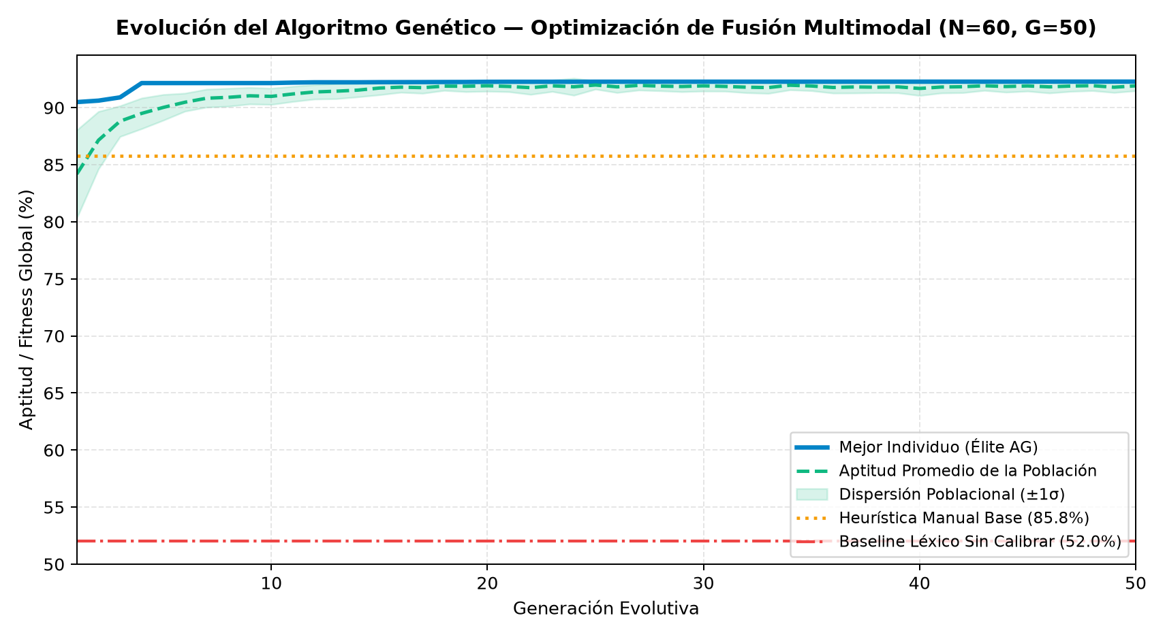
Figura 1: Evolución del Fitness máximo y promedio (+-1 sigma) a lo largo de 50 generaciones frente a los baselines.
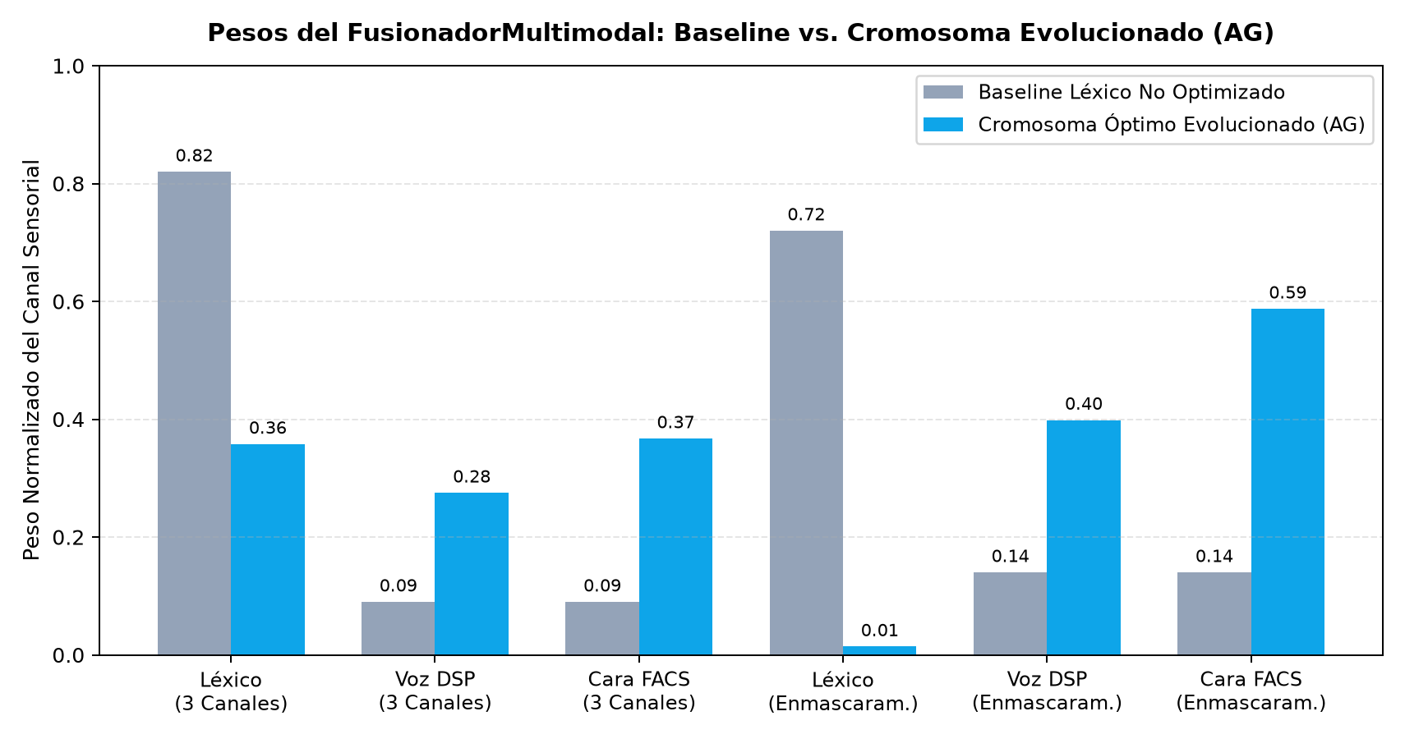
Figura 2: Comparación de alelos entre el baseline no calibrado y el cromosoma óptimo hallado por el AG.
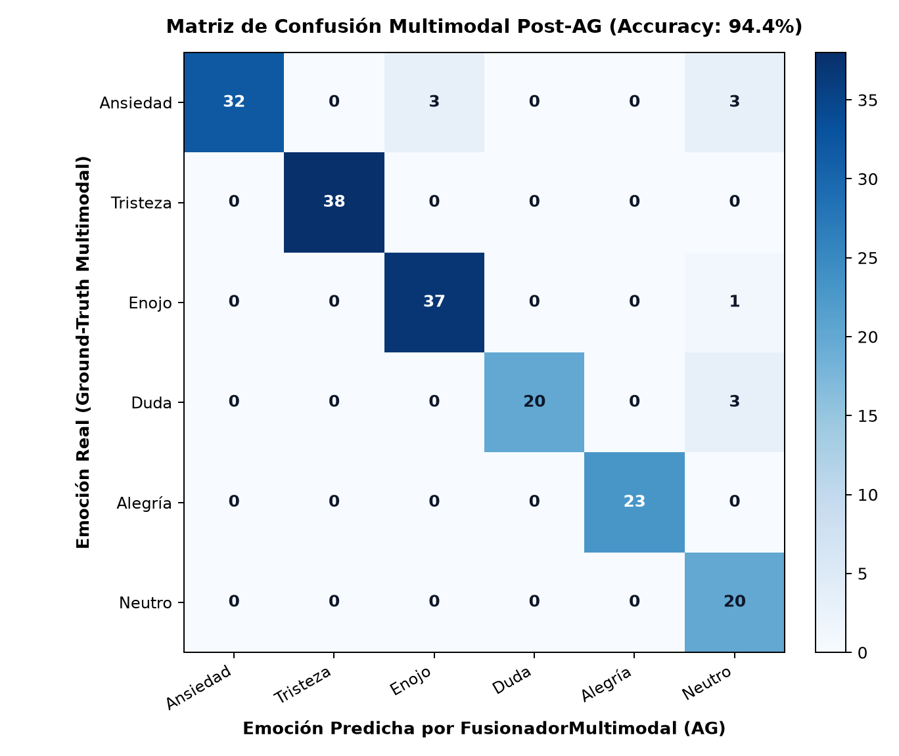
Figura 3: Matriz de confusión del FusionadorMultimodal optimizado sobre los 180 escenarios con ruido sensorial.

5. Aprendizaje Supervisado y Red Neuronal Multicapa (560 Ejemplos)
Se construyó en dataset.csv un corpus curado, libre de duplicados y perfectamente balanceado de 560 ejemplos en español rioplatense (80 ejemplos por cada una de las 7 intenciones: MOVER, GIRAR, DETENERSE, SALUDO, CONSULTAR_ESTADO, COACH_EMOCIONAL y DESCONOCIDO). En entrenar.py se compararon cuatro arquitecturas supervisadas incluyendo un Perceptrón Multicapa (MLPClassifier) con representación TF-IDF híbrida (n-gramas de caracteres 3-5 y palabras 1-2), dos capas ocultas densas (128 -> 64 neuronas con activación ReLU), regularización L2 (alpha=1e-3) y optimizador estocástico Adam.
Modelo Supervisado (entrenar.py) | Accuracy | Precision | Recall | F1-Macro
Árbol de Decisión (TF-IDF palabras) | 80.0% | 83.1% | 80.0% | 79.0%
Multinomial Naive Bayes (char 3-5) | 95.0% | 95.0% | 95.0% | 94.8%
Regresión Logística (TF-IDF Híbrido) | 97.1% | 97.3% | 97.1% | 97.1%
Red Neuronal MLP (128-64 ReLU) [Hold-Out] | 96.4% | 96.5% | 96.4% | 96.4%
Red Neuronal MLP (128-64 ReLU) [5-Fold CV] | 96.25% | 96.21% | 96.25% | 96.18%

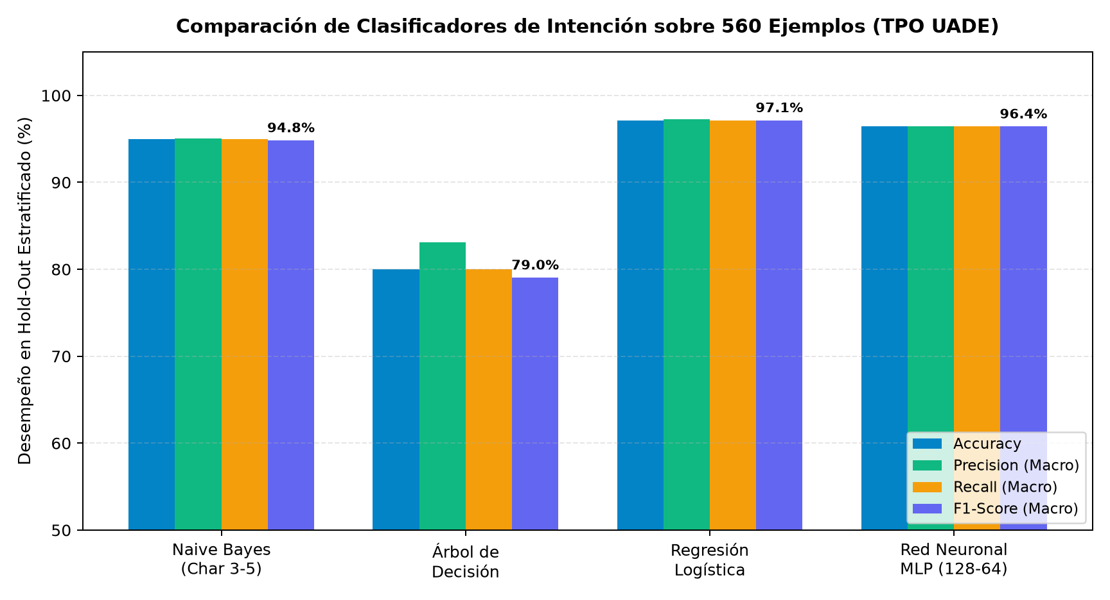
Figura 4: Desempeño comparativo de las cuatro familias de algoritmos sobre la partición de test estratificada.
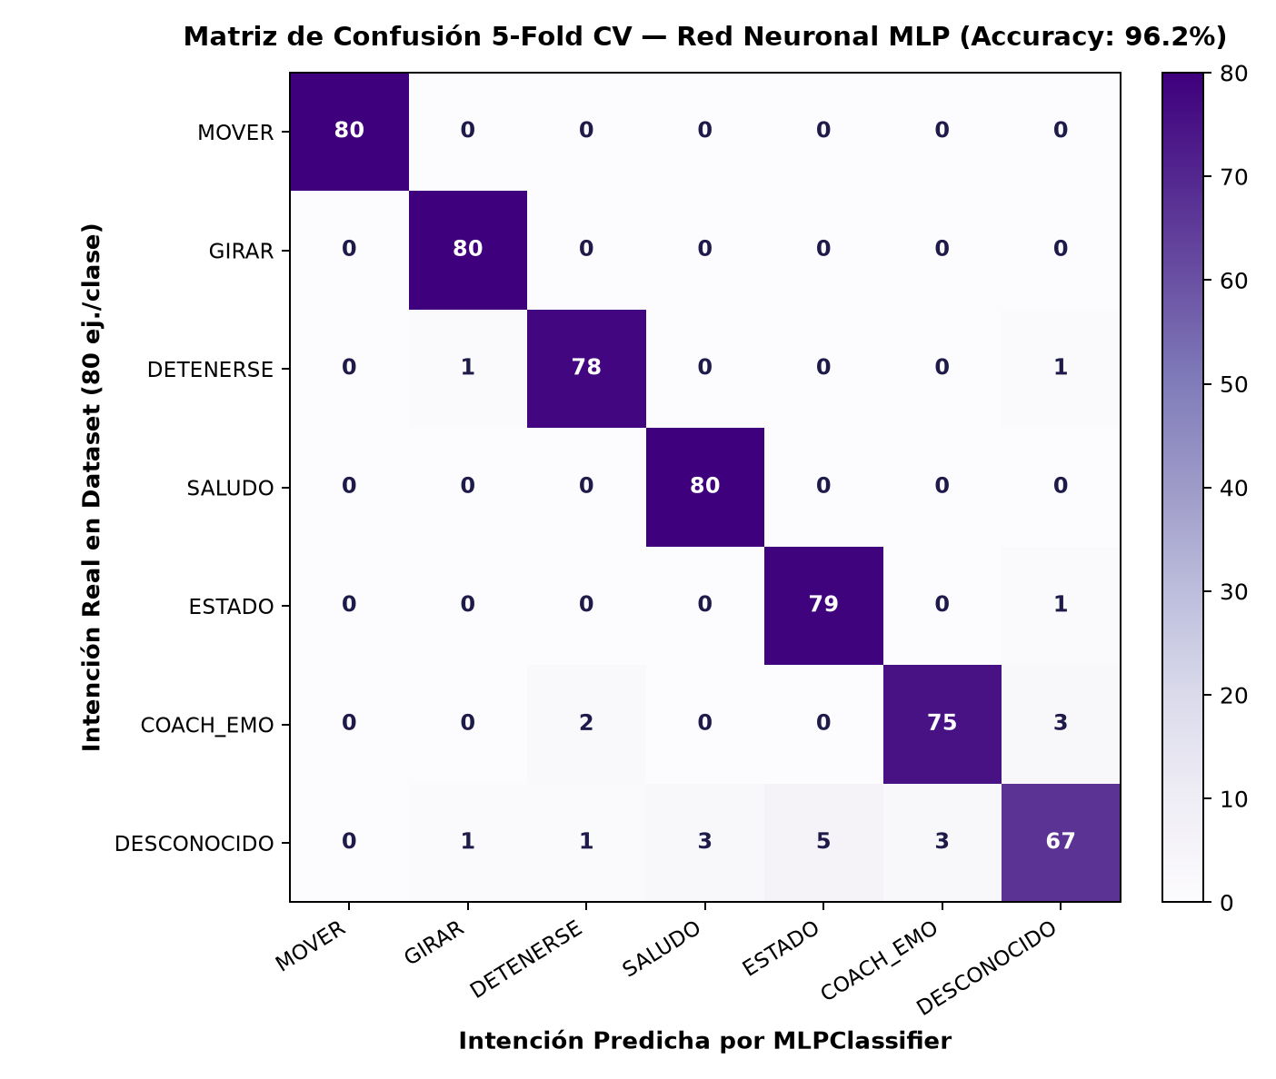
Figura 5: Matriz de confusión 7x7 obtenida mediante Validación Cruzada Estratificada 5-Fold (560 ejemplos) con MLP.
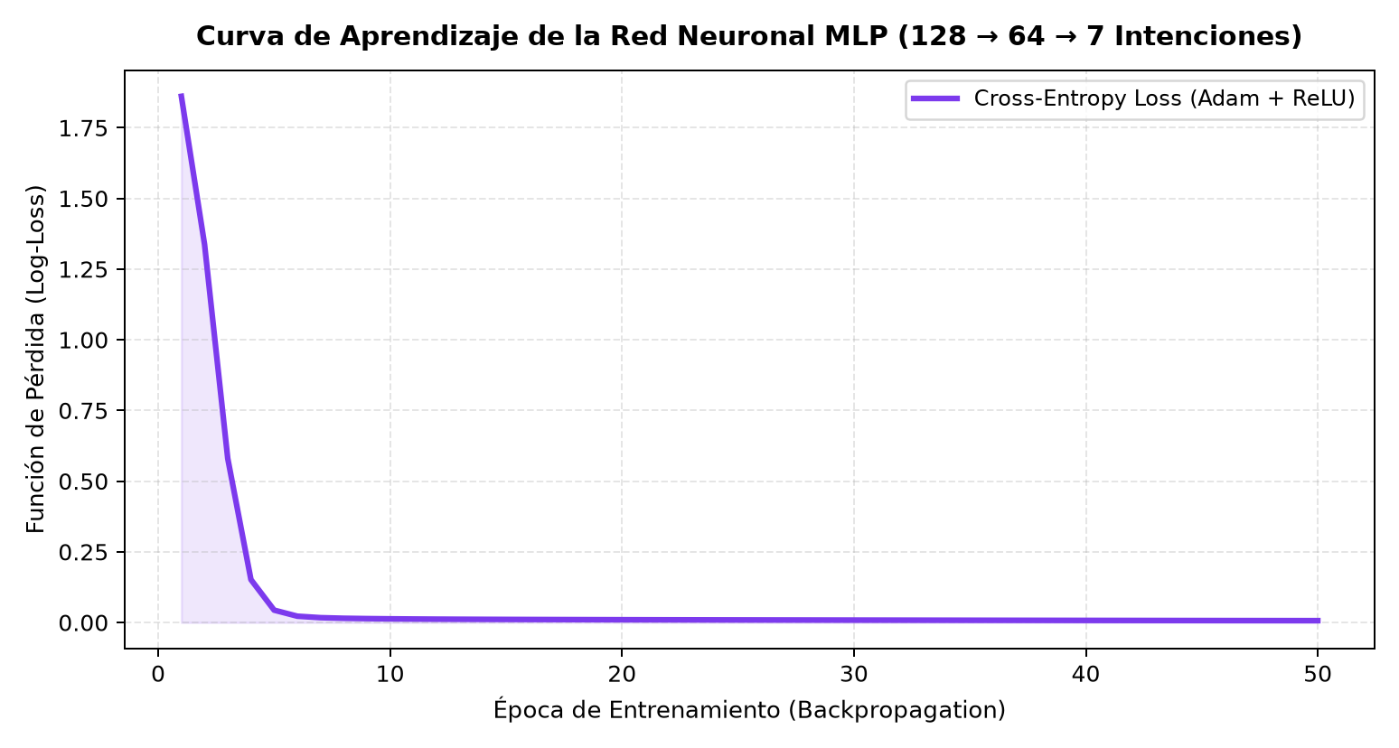
Figura 6: Convergencia de la pérdida Cross-Entropy durante backpropagation (50 épocas, loss final=0.00658).

6. Co-Regulación Prosódica, Kinésica G1 y Modo Dashboard
Siguiendo el principio terapéutico de Pacing & Leading, Ottoman no imita estados disfuncionales sino que co-regula a la persona coordinando voz, cuerpo y rostro:
Estado Detectado | Voz Adaptativa (TTS) | Kinésica Unitree G1 y Proxémica | Visor Animado
ANSIEDAD / ESTRÉS | 118-122 ppm (-22%), -4.3 dB, pausas largas 0.90s | Guía respiratoria simétrica de brazos (0 m) | Azul sereno + Halo inhalar/exhalar 8s
TRISTEZA / DESÁNIMO | 122 ppm (-18%), -2.5 dB, timbre cálido contenedor | Acercamiento empático +0.25m, torso inclinado +0.16 rad, mano al pecho | Ámbar cálido + Cejas compasivas
ENOJO / FRUSTRACIÓN | 130 ppm (-12%), -3.5 dB, tono grave ecuánime | Desescalada proxémica -0.25m (paso atrás), palmas abiertas visibles | Verde equilibrio no reactivo
DUDA / INSEGURIDAD | 138 ppm (-5%), 0.0 dB, articulación clara socrática | Gesto de enumeración estructurada con manos alternadas | Turquesa + Ceja reflexiva
MOTIVACIÓN / ALEGRÍA | 168 ppm (+14%), +2.5 dB, entonación brillante | Postura erguida expansiva de celebración con brazos elevados | Dorado + Ojos arqueados felices
CRISIS / RIESGO ÉTICO | 115 ppm, -3.0 dB, serenidad de contención | BLOQUEO FÍSICO TOTAL (StopMove inmediato) + Derivación Línea 135 | Índigo + Protocolo ético activo

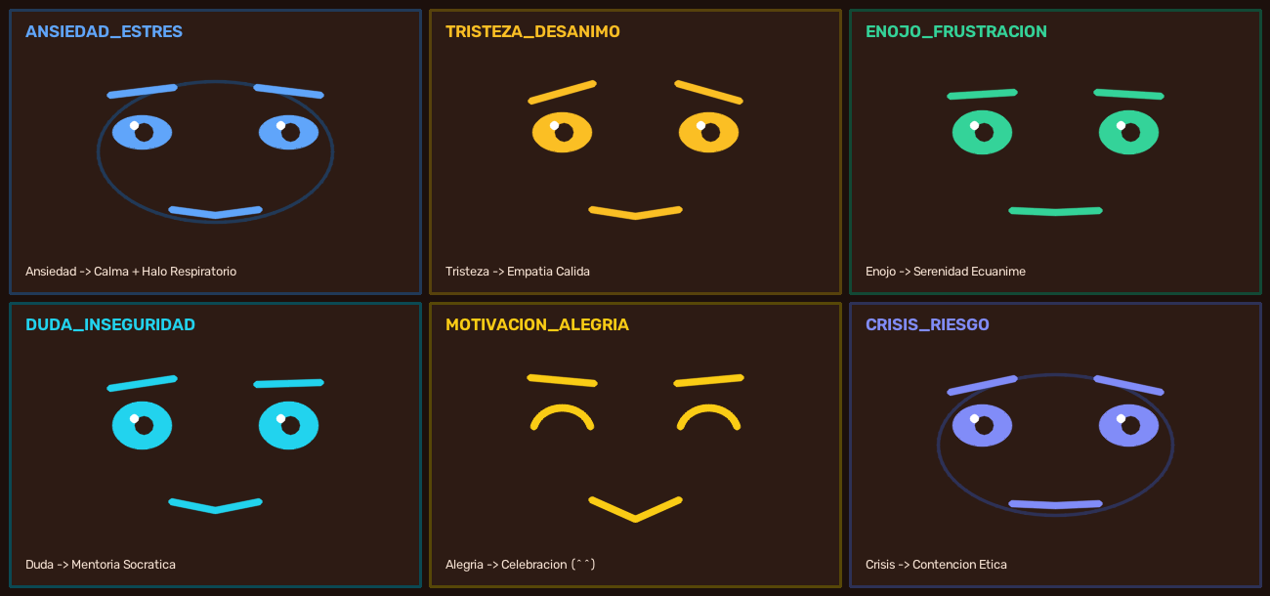
Figura 7: Los 6 presets expresivos vectoriales diseñados para humanizar el visor frontal del Unitree G1.

7. Validador Independiente, Resultados TP07 y Análisis Crítico
En robótica humanoide física (35-45 kg), el clasificador probabilístico jamás puede ser la única barrera de seguridad. ValidadorSeguridad se ejecuta siempre antes del Ejecutor en doble capa: (1) Capa Física, que bloquea verbos riesgosos ('salta', 'empuja', 'corre', 'rompe'), exige batería >= 25%, limita distancias a <= 5 m, velocidades a <= 0.5 m/s, giros a <= 180° y audita que cada radián postural respete los topes XML del G1; y (2) Capa Ética (human-ai.org), que ante señales de autolesión detiene motores y deriva a asistencia profesional.
Verificación Cuantitativa: Resultados de verificación integral automatizada:
• Evaluación Oficial TP07 (mi_tp07.py --sin-robot --ml): 25 / 25 casos correctos = 100.0% Accuracy y 3 / 3 órdenes peligrosas bloqueadas.
• Suite Multimodal Completa (evaluar_coach.py): 15 / 15 pruebas integrales superadas (OpenCV, DSP PCM 16 kHz, incongruencia afectiva, proxémica, límites articulares, memoria episódica, Dashboard, MLP y Algoritmo Genético).

Limitaciones Identificadas y Trabajo Futuro
1) Sarcasmo escrito sin sensores biométricos: en modo solo-teclado, frases irónicas ('¡Qué genial, desaprobé!') presentan polaridad léxica mixta; con cámara/micrófono activos el FusionadorMultimodal lo resuelve por tono y rostro, proponiéndose a futuro fine-tuning sobre modelos Transformer en español (BETO).
2) Sensibilidad lumínica en cascadas Haar: mitigada con ecualización de histograma, escalable a mallas faciales 3D.
3) Comandos multi-intención secuenciales: segmentación futura de conectores temporales en colas FIFO validadas.

8. Referencias Bibliográficas
• Russell, S., & Norvig, P. (2021). Artificial Intelligence: A Modern Approach (4th ed.). Pearson.
• Picard, R. W. (1997). Affective Computing. MIT Press.
• Russell, J. A. (1980). A circumplex model of affect. Journal of Personality and Social Psychology, 39(6), 1161-1178.
• Ekman, P., & Friesen, W. V. (1978). Facial Action Coding System (FACS). Consulting Psychologists Press.
• Hall, E. T. (1966). The Hidden Dimension (Proxemics in Human Interaction). Doubleday.
• Breazeal, C. (2003). Emotion and sociable humanoid robots. International Journal of Human-Computer Studies, 59(1-2).
• Stanford Institute for Human-Centered Artificial Intelligence (HAI). Principios éticos HRI — https://human-ai.org/

